QUESTÃO 2 –

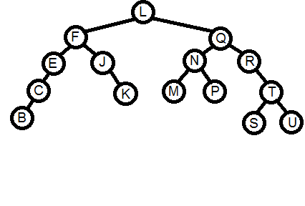

QUESTÃO 3 –

A altura é 4.

QUESTÃO 4 –

Caminhamento em ordem: B, C, E, F, J, K, L, M, N, P, Q, R, S, T, U.

QUESTÃO 5 –

Caminhamento pré ordem: L, F, E, C, B, J, K, Q, N, M, P, R, T, S, U.

QUESTÃO 6 –

Caminhamento pós ordem: B, C, E, K, J, F, M, P, N, S, U, T, R, Q.

QUESTÃO 7 –

L) 0

M) 3

B) 4

U) 4